UBND HUYỆN ĐIỆN BIÊN ĐÔNG  TRƯỜNG THCS LUÂN GIÓI | CỘNG HÒA XÃ HỘI CHỦ NGHĨA VIỆT NAM  Độc lập – Tự do – Hạnh phúc
Số: 23/QĐ – THCSLG Luân Giói, ngày 22 tháng 01 năm 2024

QUYẾT ĐỊNH
V/v Thành lập hội đồng xét duyệt học sinh THCS được hưởng hỗ trợ chi phí học tập, miễn học phí, khuyết tật 5 tháng đầu năm 2024

HIỆU TRƯỞNG TRƯỜNG THCS LUÂN GIÓI
Căn cứ luật tổ chức của Chính quyền địa phương ngày 19 tháng 06 năm 2015.

Căn cứ Thông tư Liên tịch số 42/2013/TTLT-BGDĐT-BLĐTBXH-BTC ngày 31 tháng 12 năm2013 của Bộ Giáo dục và Đào tạo - Bộ Lao động Thương binh Xã hội - Bộ Tài chính quy định chính sách về giáo dục đối với người khuyết tật;

Căn cứ Nghị định số 81/2021/NĐ-CP ngày 27 tháng 8 năm 2021 của Chính phủ quy định về cơ chế thu, quản lý học phí đối với cơ sở giáo dục thuộc hệ thống giáo dục quốc dân và chính sách miễn, giảm học phí, hỗ trợ chi phí học tập; giá dịch vụ trong lĩnh vực giáo dục, đào tạo;
Căn cứ công văn hướng dẫn số 50/CV-PGDĐT ngày 18 tháng 01 năm 2024 của Phòng GD&ĐT huyện Điện Biên Đồng về việc hướng dẫn triển khai thực hiện các chế độ chính sách đối với học sinh học kỳ II, năm học 2023-2024;

Căn cứ Kế hoạch số: 57/KH-PGDĐT ngày 18 tháng 01 năm 2024 về việc thẩm định hồ sơ học sinh được hưởng các chế độ chính sách Học kỳ II, năm học 2023-2024.

Xét đề nghị của Kế toán trường THCS Luân Giói.
QUYẾT ĐỊNH:
Điều 1: Thành lập hội đồng xét duyệt học sinh THCS được miễn học phí, hỗ trợ chi phí học tập, khuyết tật 5 tháng đầu năm 2024 (Có danh sách kèm theo ).
Điều 2: Hội đồng xét duyệt học sinh có nhiệm vụ kiểm tra đối chiếu hồ sơ của học sinh theo đúng quy định.
Thời gian: 1/2 ngày vào 14 giờ 00’ sáng 25/01/2024.
Địa điểm: Tại phòng hội đồng trường THCS Luân Giói
Hội đồng tự giải thể sau khi hoàn thành nhiệm vụ.
Điều 3: Quyết định này có hiệu lực kể từ ngày ký phó Hiệu trưởng, Kế toán, thành viên có tên trong danh sách chịu trách nhiệm thi hành quyết định này ./.
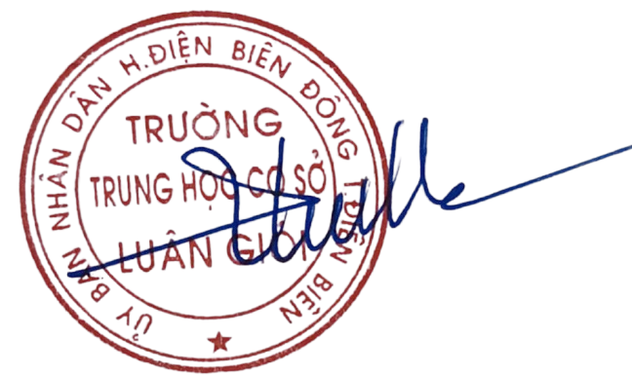
Nơi nhận: HIỆU TRƯỞNG
- Như điều 3;
- Lưu: VT.

Phạm Thị Thanh Mai

DANH SÁCH
HỘI ĐỒNG XÉT DUYỆT HỌC SINH THCS ĐƯỢC HƯỞNG HỖ TRỢ CHI PHÍ HỌC TẬP, MIỄN HỌC PHÍ, KHUYẾT TẬT 5 THÁNG CUỐI NĂM HỌC 2023 - 2024
(Kèm theo quyết định số 23/QĐ - UBND ngày 22 tháng 01 năm 2024)

Stt | Họ và tên | Chức vụ | Chức vụ trong ban | Ghi chú
1 | Phạm Thị Thanh Mai | Hiệu trưởng | CT hội đồng
2 | Nguyễn Thanh Hải | P.Hiệu trưởng | P.CT hội đồng
3 | Lê Văn Dương | CTCĐ | Ủy viên
4 | Nguyễn Đắc Hùng | Kế toán | Ủy viên – Thư ký
5 | Lò Thị Hòa | Tổng PC đội | Ủy viên
6 | Giáo viên chủ nhiệm của 14 lớp | Giáo viên | Ủy viên

(Danh sách gồm có 19 thành viên)

